Name: ________________________________ | Datum: _________________ | Blatt:______
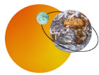

So entsteht eine Mondfinsternis

Wo ist es dunkel und wo ist es hell? Male richtig aus!

E r d e
M o n d

S o n n e

_______________________________________________________________________________________________________

_______________________________________________________________________________________________________

_______________________________________________________________________________________________________

